Протокол № 1
заседания членов Совета саморегулируемой организации «Союз дорожно- транспортных строителей «СОЮЗДОРСТРОЙ»

г. Москва 22 января 2020 года

Форма проведения: очная

Присутствовали члены Совета:

Андреев Алексей Владимирович – Генеральный директор АО «ДСК «АВТОБАН», Вагнер Яков Александрович – Генеральный директор ООО «Стройсервис», Васильев Юрий Эммануилович – Генеральный директор ООО «МИП «МАДИ-ДТ», Власов Владимир Николаевич – Генеральный директор ПАО «МОСТОТРЕСТ», Гордон Семен Лазаревич – Генеральный директор ООО «Лагос», Данилин Алексей Валерьевич – Исполнительный директор АО «Сефко», Кошкин Альберт Александрович – президент «СОЮЗДОРСТРОЙ», Любимов Игорь Юрьевич – Генеральный директор ООО «СК «Самори», Хвоинский Леонид Адамович – Генеральный директор «СОЮЗДОРСТРОЙ».

Повестка дня:

- Рассмотрение заявления о приеме в члены «СОЮЗДОРСТРОЙ».
- Рассмотрение вопроса о присвоении уровня ответственности в соответствии со статьей 55.16 Градостроительного Кодекса Российской Федерации.
- Разное.

По первому вопросу: слово имеет генеральный директор «СОЮЗДОРСТРОЙ» Хвоинский Леонид Адамович – на основании заявления и предоставленных данных, предлагаю принять в члены . По заключению комиссии по рассмотрению заявления, документы полностью соответствуют требованиям, установленным в «СОЮЗДОРСТРОЙ».

Решили: принять в члены «СОЮЗДОРСТРОЙ» ООО «Территориальная газовая компания». Присвоить уровни ответственности:

П/П | Наименование организации | КФ возмещения вреда | КФ дог. обязательств
1 | ООО «Территориальная газовая компания» | до 60 млн руб. (1 уровень ответственности члена СРО) | Не заявляют

На основании присвоенного уровня ответственности, сформировать компенсационный фонд возмещения вреда.
Присвоить право осуществлять строительство, реконструкцию, капитальный ремонт объектов капитального строительства в отношении объектов капитального строительства (кроме особо опасных, технически сложных и уникальных объектов капитального строительства, объектов использования атомной энергии) в отношении организации - члена Союза ООО «Территориальная газовая компания».

Голосовали:
За – 9 голосов, против – нет, воздержался – нет.

По второму вопросу: слово имеет генеральный директор «СОЮЗДОРСТРОЙ» Хвоинский Леонид Адамович – на основании заявления и предоставленных данных, предлагаю присвоить уровень ответственности, - члену Союза: ООО «Монтаж-Электро-Сервис».

Решили: на основании заявления и предоставленных данных, присвоить уровень ответственности следующей организации и сформировать компенсационный фонд возмещения вреда и компенсационный фонд обеспечения договорных обязательств:

П/П | Наименование организации | КФ возмещения вреда | КФ дог. обязательств
1 | ООО «Монтаж-Электро-Сервис» | до 500 млн. руб. (2 уровень ответственности члена СРО) | до 500 млн. руб. (2 уровень ответственности члена СРО)

Присвоить право осуществлять строительство, реконструкцию, капитальный ремонт объектов капитального строительства в отношении объектов капитального строительства (кроме особо опасных, технически сложных и уникальных объектов капитального строительства, объектов использования атомной энергии) в отношении организации - члена Союза: ООО «Монтаж-Электро-Сервис».

Голосовали:
За – 9 голосов, против – нет, воздержался – нет.

РАЗНОЕ:
Выступил генеральный директор СРО «СОЮЗДОРСТРОЙ» Хвоинский Леонид Адамович. В связи с поступившим в адрес Союза представлением, предлагаю рассмотреть возможность награждения Нагрудным знаком СРО «СОЮЗДОРСТРОЙ» «За вклад в транспортное строительство» - 3 степени, заместителя генерального директора АО «Мостотрест-Сервис» Сазонова Николая Николаевича.

Решили: В соответствии с пунктами 2, 6 Положения о Нагрудном знаке «За вклад в транспортное строительство» - За значительный вклад в развитие транспортной инфраструктуры Российской Федерации, наградить Нагрудным знаком СРО «СОЮЗДОРСТРОЙ» - «За вклад в транспортное строительство» «III» степени – заместителя генерального директора АО «Мостотрест-Сервис» Сазонова Николая Николаевича.

Голосовали:
За – 9 голосов, против – нет, воздержался – нет.

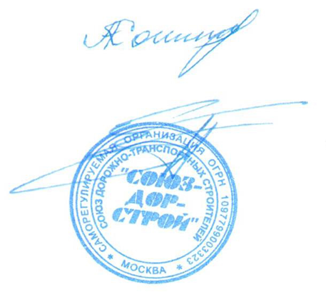
Председатель Совета Кошкин А.А.

Секретарь Совета Суханов П.Л.

